图谋职场：全脑思维导图与视觉化呈现
课程时间：2021年9月10日周五(9:00-12:00;13:30-16:30)
上课地点：北京
价格：每人1980/每天（含讲义，笔，课件、茶点）
课程说明
人类认识世界的信息，83%是通过看获得；人与人交流影响力的55%也来自视觉。由此可见视觉的重要性，所以，如果充分利用视觉工具梳理思路、沟通呈现，其效率和效果也远高于单纯的文字或语音。
本课程以思想内容的可视化为出发点，通过手绘、思维导图、PPT图形化学习，令思想内容更具条理性、更具说服力。
适合学员
希望让自己的思路更清晰，提升沟通影响力的学员，不需要绘画基础，须有一定的计算机应用基础。
课程收益
掌握结构化思考的核心原理，并用能够用可视化的方式呈现；
掌握视觉涂鸦的基本模式与方法，开始应用可视化的呈现方式；
学习更多可视化手段，提升呈现的说服力；
课程纲要
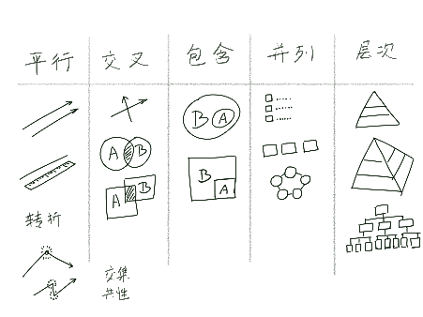
沟通之道，以人为本
以受众为中心的思维模式确立
以受众为中心选择重点
以受众为中心的主题句

手绘练习

手绘工具（纸笔等）应用


基本视觉元素练习

手绘视觉元素进阶练习

手绘视觉应用

金字塔原理及可视化运用

什么是金字塔结构？

为什么要结构化思考？

如何用好金字塔结构？

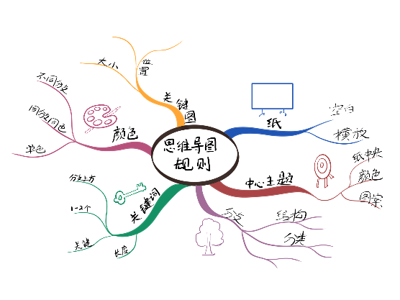
常见金字塔结构运用

思维导图应用

思维导图是什么？为什么？

绘思维导图手绘应用练习

xMind思维导图软件应用

PPT图形化应用

图形元素及技巧

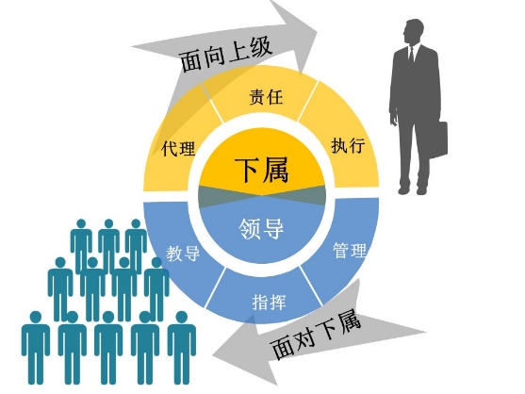
内容可视化的五种途径

文字内容的图形化

图表设计应用

图片的原则及应用

图形化进阶应用

平台地理图

空间示意图

框架结构图

动态演化图

演讲呈现实战演练

参训学员代表登台演练呈现图形化展示成果

学员准备

1.可分享的内容，包括：企业或产品相关资料、 个人介绍资料，特殊经历或其他值得分享的事件、好的故事资料

2.个人电脑及OFFICE 2013以上版本，思维导图推荐软件为XMind；

3.其他可分享推介的相关信息等。

主讲专家：马建强

专职演示培训师|宣讲教练|MOS-Master |PPT插画师
上海交大海外教育学院特聘优秀讲师
主讲：商务演示(PPT)课程
- 13年只讲一门课：商务演示（PPT应用）
- 先后就职于中国科学院、北大方正、联想集团，曾任北大方正产品市场经理、联想笔记本电脑事业部高级经理等职；
- 10余年专注于商务演示研究与培训，逐步形成独具特色的PPT思想、体系、规范、技术；马老师在强调“工欲善其事必先利其器”的基础上，更强调“功夫在PPT之外”，PPT是沟通呈现手段，为达成目的，需在“主题逻辑、视觉创意设计、讲演呈现”三个方面获得提升；
- 10余年来坚持专业讲授商务演示课程，致力于协助PPT使用者有效提升演示的效率与影响力。应邀为百余家国内外大型企业授课，获得广泛好评，学员涉及金融、通信、互联网、能源、汽车等多个行业。
- 主讲课程：
- 《完美PPT构思设计与演讲呈现》（中级课程，通用管理课程），2天
- 《魅力PPT演讲呈现训练》（侧重演讲）2天
- 《图谋职场：视觉化思维与呈现》（高阶课程，多种视觉表达方式），2天
- 《优秀管理者如何做好PPT汇报》（面向管理人员，懂PPT更重要），1天

联系方式：中企联企业培训网
咨询电话：010-62885261 传真：010-62885218
联 系 人：潘宏利 13051501222
电子邮箱：phL568@163.com
网 址：www.zqLpx.com

报 名 回 执 表
企业  名称 |  |  |  |  |  |  | 网址
地址 |  |  |  |  |  |  | 邮编
联系人  信息 | 姓名 |  |  | 职位 |  |  | 电话
联系人  信息 | 传真 |  |  | 手机 |  |  | E-MAIL
学  员  名  单 | 姓名 | 性别 | 职务 | 电话 |  | 手机 |  | 邮箱

